目 录

【注：如果超链接无法点击，可复制产品编号到www.wenhuaqiang.net 网站上搜索，查看产品详细内容，更快更方便】
一、5S标语——13S标语 3
5S标语：共4套，每套60张，尺寸为30*90cm 3
6S标语：共4套，每套60张，尺寸为30*90cm 4
7S标语：共4套，每套60张，尺寸为30*90cm 6
8S标语：共4套，每套60张，尺寸为30*90cm 8
9S标语：共4套，每套60张，尺寸为30*90cm 10
二、品质管理标语 12
品质标语系列一 共12幅 12
品质标语系列二 共12幅 13
品质标语系列三 共12幅 14
品质标语系列四 共12幅 15
三、质量标语 16
质量管理标语，1套12张，尺寸为30*90cm 16
质量管理体系标语 共8幅 17
管理品质标语 共14幅 17
ISO9000质量标语 共10幅 18
质量标语 共12幅 19
质量方针标语 共12幅 20
四、ROHS标语 21
ROHS标语系列一 共12幅 21
ROHS标语系列二 共12幅 22
ROHS标语系列三 共12幅 23
五、清洁生产标语 24
清洁生产标语系列一 共16幅 24
清洁生产标语系列二 共18幅 25
清洁生产标语系列三 共16幅 26
六、节约环保 27
节约能源标语 共12幅 27
节约标语 共10幅 28
节约口号 共12幅 29
节约宣传标语 共12幅 29
ISO14000标语 共8幅 30
环境保护标语 共12幅 31
绿色环保标语系列一 共12幅 31
绿色环保标语系列二 共12幅 32
环保标语 共8幅 33
七、仓库管理标语 34
仓库标语系列一 共10幅 34
仓库标语系列二 共9幅 34
仓库标语系列三 共12幅 35
仓库标语系列四 共8幅 36
仓库标语系列五 共16幅 36
八、采购管理标语 37
采购标语系列一 共8幅 37
采购标语系列二 共8幅 38
九、生产车间管理标语 39
生产管理标语 共12幅 39
生产车间管理标语 共12幅 40
生产现场管理标语 共16幅 41
科学管理标语，1套12张，尺寸为30*90cm 41
生产过程控制标语 共12幅 42
现场管理标语 共12幅 43
警觉提醒标语 共12幅 44
经营管理标语 共12幅 45
十、工厂安全标语， 46
安全生产标语系列一 共10幅 46
安全生产标语系列二 共18幅 47
安全生产标语系列三 共12幅 48
安全生产标语系列四 共12幅 49
生产车间安全标语 共12幅 50
防盗安全标语1 共8幅 51
防盗安全标语2 共24幅 52
十一、TPM全员生产管理标语 53
TPM标语系列一 共6幅 53
TPM标语系列二 共17幅 53
十二、六西格玛（6sigma）标语 共8幅 54
十三、精益生产（LP）标语 55
精益生产标语系列一 共18幅 55
精益生产标语系列二 共8幅 56
精益生产标语系列三 共10幅 57

附：公司介绍：

挂图大师成立于2003年，立足广州，辐射全国，我们主要提供企业、学校、工厂、医院、政府等方面的标语挂图，我们所有的图片都由专业设计师精心设计的，我们拥有高清晰CDR原图，打印的原图都是用300分辨率输出的，绝对的清晰，质优价廉。我们挂图尺寸：50cm*70cm，标语尺寸：30cm*90cm

挂图材质及价格查询：http://www.wenhuaqiang.net/article-141.html
挂图大师官网：www.wenhuaqiang.net
企业QQ：400-626-6008 企业热线：400-626-6008 020-85662199

一、5S标语——13S标语

5S标语：共4套，每套60张，尺寸为30*90cm
产品编号 | 标语内容
5S标语环保绿3D版  BY009-1001~1060 | 5S整理区分物品的用途，清除不要的东西  5S整顿必须品分区放置，明确标识 方便取用  5S清扫清除垃圾和脏污防止污染的发生  5S清洁维持前3S的成果制度化、规范化  5S素养养成良好习惯提高整体素质  5S整顿用心做彻底处处整齐好管理  5S效果很全面持之以恒是关键  5S不只是全员参与更需要全员实践  5S整理整顿做得好工作效率步步高  藉5S提高公司形象藉5S提高公司信用  5S高品质的产品源于高标准的工作环境  5S现场差则市场差，市场差则发展滞  5S减少浪费提升品质，整齐舒适安全规范  5S创造清爽的工作环境提升工作士气和效率  5S看得见和看不见的地方都要彻底打扫干净  5S整理整顿天天做清扫清洁时时行  5S整顿用心做彻底处处整齐好管理  5S分工合作来打扫相信明天会更好  5S全员投入齐参加自然远离脏乱差  5S推行5S活动提升员工品质  5S始于素养终于素养  5S做好了才算做了  5S是改善企业体质的秘方  5S是一切改善活动的前提  5S是品质零缺陷的护航者  5S创造出快乐的工作岗位  5S是做好PDCA的第一步  5S是企业管理的基础  5S是最佳的推销员  5S三定原则：定点、定容、定量  5S目标：明确，量化，达成，实际，时间  5S推进的三个阶段：秩序化、活力化、透明化  5S只有不断地检讨修正，才能持续地改善提升  5S是标准化的推动者  5S是安全的软件设备  5S是高效率的前提  5S是交货期的保证  5S是节约能手  5S是标准化的基础  5S定置管理是实现人与物的最佳结合的管理方法  5S三固定：场所、物品存放位置、物品的标识  工作不能脱离实际，5S离不开现场  坚持可视化和激励化的5S推进  5S改善措施是基础不懈努力是关键  5S红牌作战：找到问题点并悬挂红牌、加以改善  5S看板作战：标明必需品的管理方法，短时间取用  5S识别管理：人员、工种、职务、熟练、设备、产品等  5S标准化：将最好的实施方法作为标准并遵照执行  5S标准化的步骤：制定标准、执行标准、完善标准  5S目视管理是改善的第一步  降低库存：魔方130作战  5S改善就是寻找更好的方法并作为新的标准来实施  5S目视管理是利用人的视觉进行管理的科学方法  5S改善的种类：事后改善、事前改善  5S五现手法：现场、现物、现实、原理、原则  5S布局原则：时间和距离最短、物流畅通、适变性  建立5S审核工作系统并予以严格贯彻执行  5S纠正和预防措施：消除不合格原因所采取的措施  PDCA循环：计划、执行、检查、行动
5S标语深湖蓝卡通版BY009-1061~1120
5S标语深海蓝卡通版
BY009-1121 ~11780
5S标语绿色卡通版
BY009-1181~1240
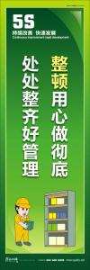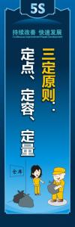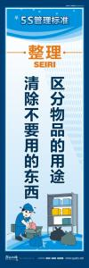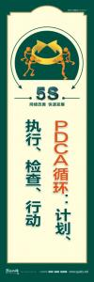

6S标语：共4套，每套60张，尺寸为30*90cm
产品编号 | 标语内容
6S标语深海蓝卡通版BY018-1001~1060 | 6S整理区分物品的用途，清除不要的东西  6S整顿必须品分区放置，明确标识 方便取用  6S清扫清除垃圾和脏污防止污染的发生  6S清洁维持前3S的成果制度化、规范化  6S素养养成良好习惯提高整体素质  6S安全消除一切安全隐患，保障生产工作安全  6S效果很全面持之以恒是关键  6S不只是全员参与更需要全员实践  6S整理整顿做得好工作效率步步高  6s清扫清洁坚持做 亮丽环境真不错  藉6S提高公司形象 藉6S提高公司信用  6s高品质的产品源于，高标准的工作环境  6s现场差则市场差，市场差则发展滞  6s减少浪费 提升品质 整齐舒适 安全规范  6s创造清爽的工作环境 提升工作士气和效率  6s看得见和看不见的地方，都要彻底打扫干净  6s整理整顿天天做，清扫清洁时时行  6s整顿用心做彻底，处处整齐好管理  全员投入齐参加，自然远离脏乱差  推行6s活动，提升员工品质  6s始于素养，终于素养  6s做好了 才算做了  6S是改善企业体质的秘方  6s是一切改善活动的前提  6s品质零缺陷的护航者  6s创造出快乐的工作岗位  6s是做好PDCA的第一步  6s是企业管理的基础  6s是最佳的推销员  6S三定原则：定点、定容、定量  6S目标：明确，量化，达成，实际，时间  6S推进的三个阶段：秩序化、活力化、透明化  6S只有不断地检讨修正，才能持续地改善提升  6S是标准化的推动者  6S是安全的软件设备  6S是高效率的前提  6S是交货期的保证  6S是节约能手  6S是标准化的基础  6S定置管理是实现人与物的最佳结合的管理方法  6S三固定：场所、物品存放位置、物品的标识  工作不能脱离实际，6S离不开现场  坚持可视化和激励化的6S推进  6S改善措施是基础不懈努力是关键  6S红牌作战：找到问题点并悬挂红牌、加以改善  6S看板作战：标明必需品的管理方法，短时间取用  6S识别管理：人员、工种、职务、熟练、设备、产品等  6S标准化：将最好的实施方法作为标准并遵照执行  6S标准化的步骤：制定标准、执行标准、完善标准  6S目视管理是改善的第一步  降低库存：魔方130作战  6S改善就是寻找更好的方法并作为新的标准来实施  6S目视管理是利用人的视觉进行管理的科学方法  6S改善的种类：事后改善、事前改善  6S五现手法：现场、现物、现实、原理、原则  6S布局原则：时间和距离最短、物流畅通、适变性  建立6S审核工作系统并予以严格贯彻执行  6S纠正和预防措施：消除不合格原因所采取的措施  PDCA循环：计划、执行、检查、行动
6S标语绿色3D版BY018-1061~1120
6S标语深海蓝3D版BY018-1121 ~11780
6S标语绿色卡通版BY018-1181~1240
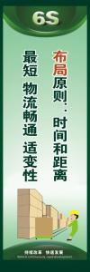收藏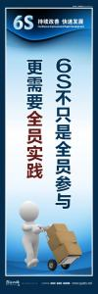 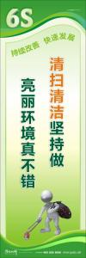 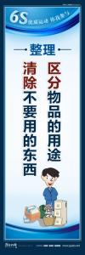

7S标语：共4套，每套60张，尺寸为30*90cm
产品编号 | 标语内容
7S标语蓝色3D小人版BY019-1001~1060 | 7S整理区分物品的用途，清除不要的东西  7S整顿必须品分区放置，明确标识 方便取用  7S清扫清除垃圾和脏污防止污染的发生  7S清洁维持前3S的成果制度化、规范化  7S素养养成良好习惯提高整体素质  7S安全 确保工作生产安全 关爱生命 以人为本  7S节约勤俭节约爱护公物以厂为家共同发展  7S不只是全员参与更需要全员实践  7S整理整顿做得好工作效率步步高  7S清扫清洁坚持做 亮丽环境真不错  7S整理整顿天天做 清扫清洁时时行  7S整顿用心做彻底 处处整齐好管理  7S看不见的地方 都要彻底打扫干净  7S分工合作来打扫 相信明天会更好  7S全员投入齐参加 自然远离脏乱差  7S创造清爽的工作环境 提升工作士气和效率  7S减少浪费 提升品质 整齐舒适 安全规范  7S现场差 则市场差 市场差 则发展滞  7S高品质的产品源于 高标准的工作环境  藉7S提高公司形象 藉7S提高公司信用  7S只有不断地检讨修 正才能持续地改善提升  推行7S活动 提升员工品质  7S始于素养 终于素养  7S做好了才算做了  7S是改善 企业体质的秘方  7S是做好PDCA的第一步  7S是品质 零缺陷的护航者  7S是一切改善 活动的前提  7S是企业 管理的基础  7S是最佳的推销员  7S是标准化的基础  7S是节约能手  7S是交货期的保证  7S是高效率的前提  7S是安全的软件设备  7S是标准化的推动者  7S红牌作战：找到问题点 并悬挂红牌、加以改善  7S定置管理是实现人与物的最佳结合的管理方法  7S三固定：场所、物品存放位置、物品的标识  7S推进的三个阶段：秩序化、活力化、透明化  7S目视管理是改善的第一步  7S三定原则：定点、定容、定量  工作不能脱离实际7S离不开现场  7S布局原则：时间和距离最短、物流畅通、适变性  降低库存：魔方130作战  7S目标：明确、量化、达成、实际、时间  7S创造出快乐的工作岗位  7S目视管理是利用人的视 觉进行管理的科学方法  7S看板作战：标明必需品的管理方法，短时间取用  7S识别管理：人员、工种\职务、熟练、设备、产品等  7S标准化：将最好的实施方法作为标准并遵照执行  7S标准化的步骤：制定标准、执行标准、完善标准  7S改善就是寻找更好的方法并作为新的标准来实施  7S改善的种类：事后改善、事前改善  7S五现手法：现场、现物、现实、原理、原则  PDCA循环：计划、执行、检查、行动  7S坚持可视化和激励化的7S推进  7S改善措施是基础 不懈努力是关键  建立7S审核工作系统并予以严格贯彻执行  7S纠正和预防措施：消除不合格原因所采取的措施
7S标语绿色卡通版BY019-1061~1120
7S标语蓝色卡通版BY019-1121 ~11780
7S标语绿色3D版BY019-1181~1240
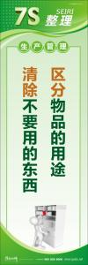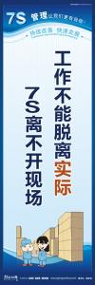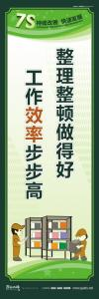

8S标语：共4套，每套60张，尺寸为30*90cm
产品编号 | 标语内容
8S标语（蓝色卡通版）BY019-2001~2060 | 8S整理区分物品的用途，清除不要的东西  8S整顿有必要留下的依规定,摆整齐并加以标识  8S清扫工作场所看不见的地方也要清扫干净  8S清洁维持整理 清扫的成果保持干净亮丽  8S素养养成良好习惯 遵守规则有美誉度  8S安全清除一切安全隐患保障生产工作安全  8S节约勤俭节约爱护公物以厂为家共同发展  8S服务强化服务意识倡导奉献精神  8S整理整顿做得好工作效率步步高  8S清扫清洁坚持做 亮丽环境真不错  8S整理整顿天天做 清扫清洁时时行  8S整顿用心做彻底 处处整齐好管理  8S看不见的地方 都要彻底打扫干净  8S分工合作来打扫 相信明天会更好  8S全员投入齐参加 自然远离脏乱差  8S创造清爽的工作环境 提升工作士气和效率  8S减少浪费 提升品质 整齐舒适 安全规范  8S现场差 则市场差 市场差 则发展滞  8S高品质的产品源于 高标准的工作环境  借8S提高公司形象 借8S提高公司信用  推行8S活动提升员工品质  8S始于素养终于素养  8S做好了才算做了  8S只有不断地检讨修正才能持续地改善提升  8S是改善企业体质的秘方  8S是一切改善活动的前提  8S是做好PDCA的第一步  8S是企业 管理的基础  8S是最佳的推销员  8S是标准化的基础  8S是品质零缺陷的护航者  8S是标准化的推动者  8S是节约能手  8S是交货期的保证  8S是高效率的前提  8S是安全的软件设备  8S目标 明确 量化 达成 实际 时间  8S推进的三个阶段秩序化 活力化 透明化  8S三固定场所物品存放位置物品的标识  8S定置管理是实现人与物最佳结合的管理方法  8S创造出快乐的工作岗位  8S三定原则：定点、定容、定量  8S红牌作战：找到问题点并悬挂红牌加以改善  8S工作不能脱离实际8S离不开现场  8S坚持可视化和激励化的8S推进  8S改善措施是基础不懈努力是关键  8S目视管理是改善的第一步  8S目视管理是利用人的视觉进行管理的科学方法  8S改善的种类:事后改善,事前改善  8S看板作战：标明必需品的管理方法短时间取用  8S识别管理：人员、工种、职务、熟练、设备、产品等  8S标准化:最好的实施方法作为标准并遵照执行  8S标准化的步骤：制定标准、执行标准、完善标准  8S改善就是寻找更好的方法并作为新的标准来实施  建立 8S审核工作系统并予以严格贯彻执行  8S降低库存魔方130作战  8S布局原则：时间和距离最短、物流畅通、适变性  PDCA循环：计划执行、检查、行动  8S五现手法：现场、现物、现实、原理、原则  8S纠正和预防措施，消除不合格原因所采取的措施
8S标语（绿色卡通版）BY019- 2061~2120
8S标语3D版（绿色）BY019-2121~2180
8S标语3D版（深蓝色）BY019-2181~2240
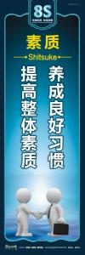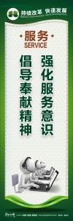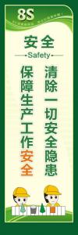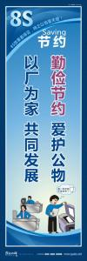

9S标语：共4套，每套60张，尺寸为30*90cm
产品编号 | 标语内容
9S标语3D版（蓝色）BY028-1001 ~ 1060 | 9S整理区分物品的用途，清除不要的东西  9S整顿有必要留下的依规定,摆整齐并加以标识  9S清扫工作场所看不见的地方也要清扫干净  9S清洁维持整理 清扫的成果保持干净亮丽  9S素养养成良好习惯，遵守规则有美誉度  9S安全清除一切安全隐患保障生产工作安全  9S节约勤俭节约爱护公物以厂为家共同发展  9S服务 强化服务意识倡导奉献精神  9S满意报怨事件速处理客户满意又欢喜  9S清扫清洁坚持做，亮丽环境真不错  9S整理整顿天天做，清扫清洁时时行  9S整顿用心做彻底，处处整齐好管理  9S看不见的地方，都要彻底打扫干净  9S分工合作来打扫，相信明天会更好  9S全员投入齐参加，自然远离脏乱差  9S创造清爽的工作环境，提升工作士气和效率  9S减少浪费提升品质，整齐舒适安全规范  9S现场差则市场差，市场差则发展滞  9S高品质的产品源于高标准的工作环境  借9S提高公司形象借9S提高公司信用  推行9S活动提升员工品质  9S始于素养终于素养  9S做好了才算做了  9S只有不断地检讨修正才能持续地改善提升  9S是改善企业体质的秘方  9S是一切改善活动的前提  9S是做好PDCA的第一步  9S是企业 管理的基础  9S是最佳的推销员  9S是标准化的基础  9S是品质零缺陷的护航者  9S是标准化的推动者  9S是节约能手  9S是交货期的保证  9S是高效率的前提  9S是安全的软件设备  9S目标 明确 量化 达成 实际 时间  9S推进的三个阶段秩序化 活力化 透明化  9S三固定场所物品存放位置物品的标识  9S定置管理是实现人与物最佳结合的管理方法  9S创造出快乐的工作岗位  9S三定原则 定点 定容 定量  9S红牌作战 找到问题点并悬挂红牌 加以改善  9S工作不能脱离实际8S离不开现场  9S坚持可视化和激励化的8S 推进  9S改善措施是基础不懈努力是关键  9S目视管理是改善的第一步  9S目视管理是利用人的视觉进行管理的科学方法  9S改善的种类:事后改善,事前改善  9S看板作战 标明必需品的管理方法 短时间取用  9S识别管理 人员 工种 职务 熟练 设备 产品等  9S标准化:最好的实施方法作为标准并遵照执行  9S标准化的步骤 制定标准 执行标准 完善标准  9S改善就是寻找更好的方法并作为新的标准来实施  建立9S审核工作系统并予以严格贯彻执行  9S降低库存魔方130作战  9S布局原则 时间和距离最短 物流畅通 适变性  PDCA循环 计划执行 检查 行动  9S五现手法 现场 现物现实 原理 原则  9S纠正和预防措施 消除不合格原因所采取的措施
9S标语卡通版（绿色）BY028- 1061~1120
9S标语绿色3D版BY028-1121~1780
9S标语蓝色卡通版BY028-1181~1240
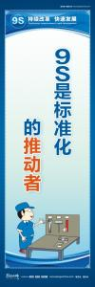 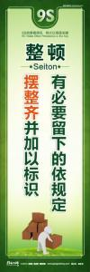 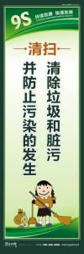 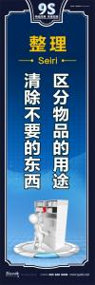收藏 购买

二、品质管理标语

品质标语系列一 共12幅
产品编号 | 标语内容
BY032-0033 | ISO9000不是目标，而是管理的目标
BY032-0034 | 细心、精心、用心品质永保称心
BY032-0035 | 日常记录好习惯，追溯分析利改善
BY032-0036 | 作业标准能遵守，品质效率不用愁
BY032-0037 | 做好品质记录，打好品管基础
BY032-0038 | 内部审核定期做，系统维持不会错
BY032-0039 | 品质管理标准化，ISO成功靠大家
BY032-0040 | 不接受不良品，不制造不良品
BY032-0041 | 顾客反馈勤分析，品质改善有主意
BY032-0042 | 想要产品零缺点，全面品管不可免
BY032-0043 | 以科技为动力，以质量求生存
BY032-0044 | 改善品质要规划，主力推动标准化
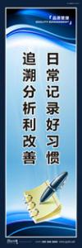

品质标语系列二 共12幅
产品编号 | 标语内容
BY032-0021 | 品质管理标语-今日的质量，明日的市场
BY032-0022 | 品质管理标语-建立诚信体系，保障产品质量
BY032-0023 | 品质管理标语-品质管理讲技巧，沟通协调很重要
BY032-0024 | 设计是产品的灵魂，品质是产品的生命
BY032-0025 | 品质管理标语-想要效益好，就要质量高
BY032-0026 | 品质管理标语-留意多一点，问题少一点
BY032-0027 | 品质管理标语-以质量取胜，提高竞争实力
BY032-0028 | 品质管理标语-产品好象一朵花，枝繁叶茂靠大家
BY032-0029 | 品质管理标语-制造须靠低成本，竞争依赖高品质
BY032-0030 | 品质管理标语-质量既是企业的效益，也是企业发展的动力
BY032-0031 | 品质管理标语-质量意识在我心中，产品质量在我手中
BY032-0032 | 品质管理标语-作业标准记得牢，驾轻应熟不烦恼
BY032-0033 | 品质标语-ISO9000不是目标，而是管理的目标
BY032-0034 | 品质标语-细心、精心、用心品质永保称心
BY032-0035 | 品质标语-日常记录好习惯，追溯分析利改善
BY032-0036 | 品质标语-作业标准能遵守，品质效率不用愁
BY032-0037 | 想要效益好，就要质量高
BY032-0038 | 留意多一点，问题少一点
BY032-0039 | 以质量取胜，提高竞争实力
BY032-0040 | 产品好象一朵花，枝繁叶茂靠大家
BY032-0041 | 制造须靠低成本，竞争依赖高品质
BY032-0042 | 质量既是企业的效益，也是企业发展的动力
BY032-0043 | 质量意识在我心中，产品质量在我手中
BY032-0044 | 作业标准记得牢，驾轻应熟不烦恼
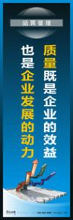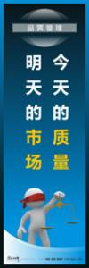

品质标语系列三 共12幅
产品编号 | 标语内容
BY032-0057LH | ISO9000是企业打开全球化市场的金钥匙
BY032-0058LH | 我们的策略是以质量取胜！
BY032-0059LH | 要有好的灌溉，才有好的成果
BY032-0060LH | 严格工艺操作，确保产品优质
BY032-0061LH | 顾客是我们的上帝，品质是上帝的要求
BY032-0062LH | 每天进一步，踏上成功路
BY032-0063LH | 你思考，我思考，品质提升难不倒！
BY032-0064LH | 只有不完美的产品，没有挑剔的顾客
BY032-0065LH | 规范质量行为，树立质量风气
BY032-0066LH | 品质是做出来的，不是检验出来的
BY032-0067LH | 文件受控易管理，贯彻执行要落实
BY032-0068LH | 贯彻ISO系列标准，树立企业新形象
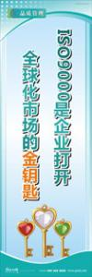

品质标语系列四 共12幅
产品编号 | 标语内容
BY032-0069LH | ISO9000不是口号，是实际的付出，行动的配合
BY032-0070LH | 创新突破稳定品质，落实管理提高效率
BY032-0071LH | 质量认证是企业全球化的通行证
BY032-0072LH | 不绷紧质量的弦，弹不出市场的调
BY032-0073LH | 每天自我检讨，品质自然更好
BY032-0074LH | 光靠记忆不可靠，标准作业最重要
BY032-0075LH | 人人提案创新，成本自然降低
BY032-0076LH | 仪器设备勤保养，生产自然更顺畅
BY032-0077LH | 创造舒适环境，提高工作效率
BY032-0078LH | 质量是制造出来的，而不是检验出来的
BY032-0079LH | 原始记录要可靠，统计分析才有效
BY032-0080LH | 天长地久有时尽，ISO9000推行无绝期
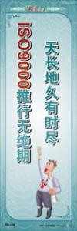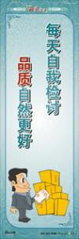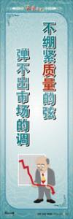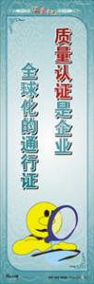

三、质量标语

质量管理标语，1套12张，尺寸为30*90cm
产品编号 | 标语内容
BY032-0009 | 利用原料一点一滴，讲究质量一丝一缕
BY032-0010 | 没有质量的产品等于制造无用的垃圾
BY032-0011 | 作业标准合理化，品质保证国际化
BY032-0012 | 制造须靠低成本，竞争依赖高品质
BY032-0013 | 质量意识在我心中，产品质量在我手中
BY032-0014 | 质量是制造出来的，而不是检验出来的
BY032-0015 | 市场竞争靠产品，产品竞争靠品质
BY032-0016 | 自检互检，确保品质零缺点
BY032-0017 | 质量是水，企业是舟，水能载舟，也能覆舟
BY032-0018 | 追求质量要付出代价，忽视品质代价更高
BY032-0019 | 质量赢得市场，诚信铸就品质
BY032-0020 | 力求卓越品质，创造世界名牌
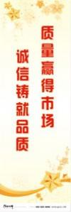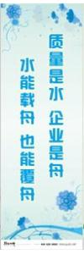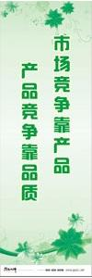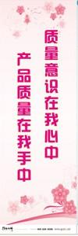

质量管理体系标语 共8幅
产品编号 | 标语内容
BY032-0001 | 品质你我做得好顾客留住不会跑
BY032-0002 | 进料出料要记清数账管理更分明
BY032-0003 | 你思考我思考品质提升难不到
BY032-0004 | 质量意识在我心中产品质量在我手中
BY032-0005 | 转变观念转变作风让企业文化生生不息
BY032-0006 | 革除马虎之心提升产品品质
BY032-0007 | 贯彻ISO系列标准树立企业新形象
BY032-0008 | 人人品管做得好顾客抱怨自然少
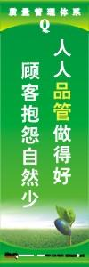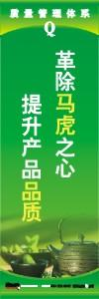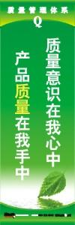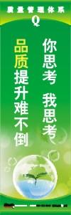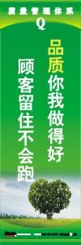

管理品质标语 共14幅
产品编号 | 标语内容
BY010-0001 | 坚持以质取胜提高竞争实力
BY010-0002 | 严谨思考严密操作严格检查严肃验证
BY010-0003 | 时时寻求效率进步事事讲究方法和技术
BY010-0004 | 强化班组建设提高工作效率
BY010-0005 | 宁愿事前检查不可事后返工
BY010-0006 | 爱惜物料重视品质合理规划标识清晰
BY010-0007 | 有品质才有市场有改善才有进步
BY010-0008 | 留意多一点问题少一点
BY010-0009 | 改革创新追求品质落实管理提高效率
BY010-0010 | 做无差错能手向零缺陷迈进
BY010-0011 | 今天工作不努力明天努力找工作
BY010-0012 | 安全用电节约用水消防设施定期维护
BY010-0013 | 仓储原则要遵守先进先出是基础
BY010-0014 | 质量是企业的生命之源
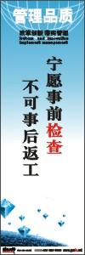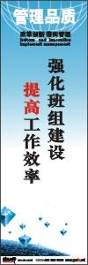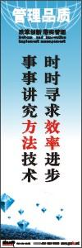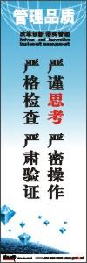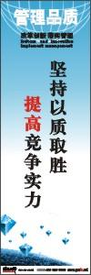

ISO9000质量标语 共10幅
产品编号 | 标语内容
BY027-0001 | ISO9000 企业将自己送达国际市场的捷径
BY027-0002 | 实施9000须趁早，无谓浪费必然少
BY027-0003 | ISO9000 推行非难事，同心协力办好事
BY027-0004 | 推行ISO9000不走样，企业生存发展有希望
BY027-0005 | 作业标准合理化，品质保证国际化
BY027-0006 | 落实一项措施，胜过十句口号
BY027-0007 | 品质一马当先，业绩遥遥领先
BY027-0008 | 建立质量体系，重在务求实效
BY027-0009 | 改善品质要规则，主力推动标准化
BY027-0010 | 立优质精神，构世纪蓝图
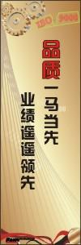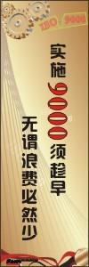

质量标语 共12幅
产品编号 | 标语内容
BY032-0045LH | ISO9000是企业全球化的通行证
BY032-0046LH | 没有措施免谈管理，没有计划如何工作
BY032-0047LH | 开展体系认证，塑造一流企业
BY032-0048LH | 抓紧每一道工序，做好每一件产品
BY032-0049LH | 有明确工作标准，品质一定会更好
BY032-0050LH | 要想产品零缺点，全面品管不可免
BY032-0051LH | 零缺点的生产过程，一百分的优质产品
BY032-0052LH | 我们的承诺：不做不良品
BY032-0053LH | 该说说到，说到做到，做到有效
BY032-0054LH | 检验记录要可靠，统计分析才有效
BY032-0055LH | 实施成果要展现，持之以恒是关键图片编号：
BY032-0056LH | ISO9000是企业管理的起点
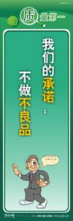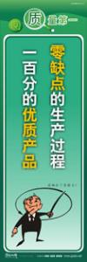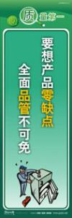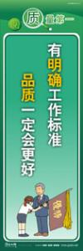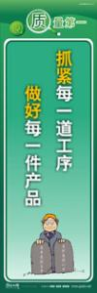

质量方针标语 共12幅
产品编号 | 标语内容
BY003-0001 | 追求卓越，赢得顾客
BY003-0002 | 抓紧每一道工序
BY003-0003 | 不紧绷质量的弦
BY003-0004 | 顾客是我们的上帝，品质是上帝的要求
BY003-0005 | 老问题小地方常是品质致命伤
BY003-0006 | 眼到手到心到
BY003-0007 | 没有品质就没有企业的明天
BY003-0008 | 品质是生产出来的，不是靠检验出来的
BY003-0009 | 生产没有质量的产品，等于制造无用的垃圾
BY003-0010 | 我们的承诺：不做不良品
BY003-0011 | 制造需要低成本，竞争需要高品质
BY003-0012 | 自检互检，确保产品零缺点
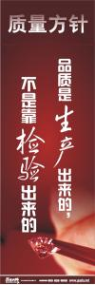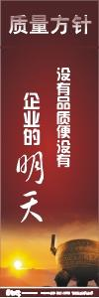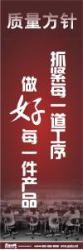

四、ROHS标语

ROHS标语系列一 共12幅
产品编号 | 标语内容
BY026-0001 | 迈进绿色时代步伐生产无毒无害产品
BY026-0002 | 落实ROHS各项指令严格实施监督管理
BY026-0003 | 生产绿色产品节约地球资源
BY026-0004 | 建立绿色产品政策实现客户绿色需求
BY026-0005 | 不断进行科学研究清减有毒有害物质
BY026-0006 | 妥善处理废弃电子电气产品达致欧盟WEEE指令要求
BY026-0007 | 慎密测试化学成分，杜绝有害含量超标
BY026-0008 | 使用“无毒材料”，减少环境危害
BY026-0009 | 不收、不做、不出毒害物品，积极创建绿色供应链
BY026-0010 | 加强过程管理，倡导无铅制程
BY026-0011 | RoHS管控物质:铅,镉,汞,六价铬,多溴联苯,多溴联苯醚
BY026-0012 | 严格遵守RoHS指令限制使用有害物质
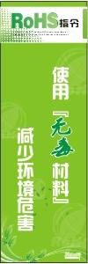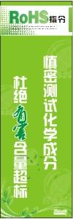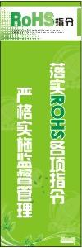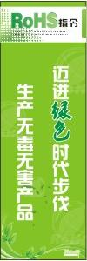

ROHS标语系列二 共12幅
产品编号 | 标语内容
BY026-0013 | 不断进行科学研究，清减有毒有害物质
BY026-0014 | 迈进绿色时间步伐，生产无毒无害产品
BY026-0015 | 大力推广工艺创新，生产绿色无害产品
BY026-0016 | 改造传统产业结构，促进产品升级换代
BY026-0017 | 合理利用自然资源，有效保护生态平衡
BY026-0018 | 控制生产制造过程，禁止六大有害物质
BY026-0019 | 从源头控制有害物质，创建绿色供应链
BY026-0020 | 慎密测试化学万分，杜绝有害含量超标
BY026-0021 | 严格检测有害物质，杜绝有害物质出厂
BY026-0022 | 建立绿色新产品政策，实现客户绿色需求
BY026-0023 | 严格遵守RoHS指令，限制使用有害物质
BY026-0024 | 积极响应WEEE指令要求，管理好废弃电子产品
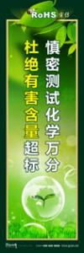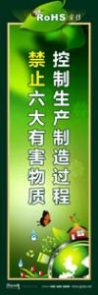

ROHS标语系列三 共12幅
产品编号 | 标语内容
BY026-0025 | 落实RoHS指令要求，严格实施监督管理
BY026-0026 | 加强环境保护，促进持续发展
BY026-0027 | 使用无毒材料，减少环境危害
BY026-0028 | 突破技术壁垒，确保市场准入
BY026-0029 | 加强过各程管理，倡导无铅制程
BY026-0030 | 维护自然环境可持续发展是企业的责任
BY026-0031 | 积极响应RoHS指令，向世界提供绿色产品
BY026-0032 | 不收、不做、不出毒害物品，创建绿色供应链
BY026-0033 | 按照欧盟WEEE指令要求，处理废弃电子电气产品
BY026-0034 | 妥善处理废弃电子电气产品，达至欧盟WEEE指令要求
BY026-0035 | ROHS 管控物质为：铅镉汞六价格多溴联苯多溴联苯醚
BY026-0036 | 将产品转变为最环保最节约资源的绿色产业
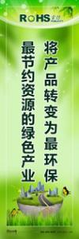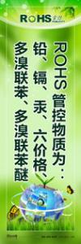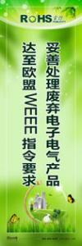

五、清洁生产标语

清洁生产标语系列一 共16幅
产品编号 | 标语内容
BY076-0001 | 倡导绿色包装提高资源利用水平
BY076-0002 | 提倡清洁生产污染从源头削减
BY076-0003 | 统筹规划，分步实施，积极推行清洁生产
BY076-0004 | 创建资源节约型、环境友好型企业
BY076-0005 | 倡导使用绿色材料，防止污染
BY076-0006 | 转变观念、加强领导推行清洁生产
BY076-0007 | 清洁生产是对生产全过程采取污染预防的综合措施
BY076-0008 | 开展清洁生产工作有助于企业节能降耗，减少生产成本，提高经济效益
BY076-0009 | 开发、示范和推广无废、少废的清洁生产技术和装备
BY076-0010 | 推行清洁生产，实现经济与环境双赢
BY076-0011 | 节约能源和原材料提高资源利用水平
BY076-0012 | 将绿色文明渗透到企业文化之中
BY076-0013 | 开展资源综合利用，尽可能采用物料循环利用系统
BY076-0014 | 源头削减，污染预防
BY076-0015 | 倡导绿色生活树立可持续消费观
BY076-0016 | 大力推行清洁生产，提高资源利用率，发展循环经济
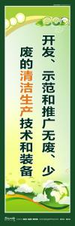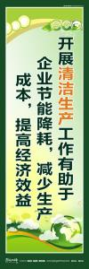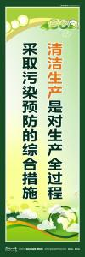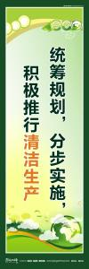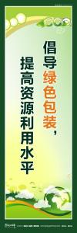

清洁生产标语系列二 共18幅
产品编号 | 标语内容
BY076-0017 | 贯彻落实《清洁生产促进法》创建节约资源，保护环境
BY076-0018 | 推广使用节能，节水产品节约资源，保护环境
BY076-0019 | 开发、生产对环境无害或低害的清洁产品
BY076-0020 | 依靠技术进步推行清洁生产
BY076-0021 | 从源头抓起，生产全过程控制，减少污染物排放
BY076-0022 | 开展资源综合利用，实现生态系统的良性循环
BY076-0023 | 开展清洁生产审核，加强管理，提高效益
BY076-0024 | 清洁生产是对产品整个生命周期采取污染预防的综合措施
BY076-0025 | 清洁生产的目的是节能，降耗，减污，增效
BY076-0026 | 清洁生产实现经济增长由粗放型向集约型转变
BY076-0027 | 提高能源和资源的利用效率改进主产工艺，减少废弃物产生
BY076-0028 | 开展清洁生产，提高市场竞争力
BY076-0029 | 全民联合起来，共同保护人类赖以生存的地球环境
BY076-0030 | 清洁生产的目标是减少人类及环境的风险
BY076-0031 | 清洁生产是有效利用资源、减少工业污染、保护环境的根本措施
BY076-0032 | 清洁生产是提高资源利用率增强企业竞争力的必由之路
BY076-0033 | 清洁技术是推行清洁生产的重要环节先进的设备是清洁技术的物化表现
BY076-0034 | 要实现经济社会的可持续发展唯一的出路就是大力推行清洁生产
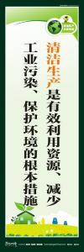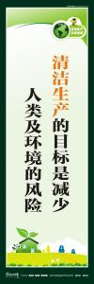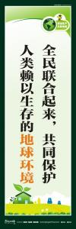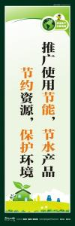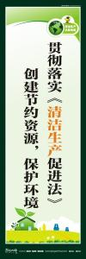

清洁生产标语系列三 共16幅
产品编号 | 标语内容
BY076-0035 | 使用无毒材料减少环境危害
BY076-0036 | 推行清洁生产实现碧水蓝天
BY076-0037 | 依靠技术进步推行清洁生产
BY076-0038 | 建设绿色企业坚持绿色经营
BY076-0039 | 实施清洁生产提高企业竞争力
BY076-0040 | 大力推行清洁生产加强工业污染预防
BY076-0041 | 开展清洁生产审核加强管理提高效益
BY076-0042 | 推行绿色包装提高资源利用水平
BY076-0043 | 推广清洁生产提供清洁产品
BY076-0044 | 实施清洁生产保护人类与环境
BY076-0045 | 推广清洁生产实现经济与环境共赢
BY076-0046 | 坚持清洁生产树立科学发展观
BY076-0047 | 清洁生产重在预防
BY076-0048 | 贯彻落实清洁生产促进法创建节约型清洁型企业
BY076-0049 | 推行清洁生产实现资源高效利用和循环利用
BY076-0050 | 从源头抓起生产全过程控制减少污染物排放
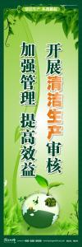

六、节约环保

节约能源标语 共12幅
产品编号 | 标语内容
BY052-0001 | 点点滴滴降成本，分分秒秒增效益
BY052-0002 | 节能珍惜资源，减排爱护环境
BY052-0003 | 节能减排减污增效，保护环境利国利民
BY052-0004 | 能源是动力之本，节水节电从现在做起
BY052-0005 | 没有绝对的道德约束，只有想对的环保文明
BY052-0006 | 能源连着你我他，节约能源靠大家
BY052-0007 | 节能减排从我做起，控制成本再接再厉
BY052-0008 | 能源你我共享，节约你我同行
BY052-0009 | 人人节约一点能源，世界增添绿洲无限
BY052-0010 | 地球不是天然宝库，能源更需你我呵护
BY052-0011 | 节能源自心中，环境大家爱护
BY052-0012 | 珍惜世界能源，造福子孙后代
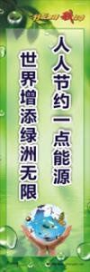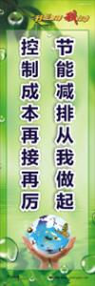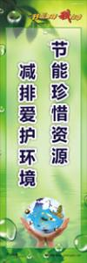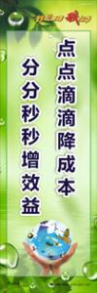

节约标语 共10幅
产品编号 | 标语内容
BY029-0001 | 发展循环经济提高企业效益
BY029-0002 | 坚持科学发展观树立科学资源观
BY029-0003 | 节约与保护资源走可持续发展道路
BY029-0004 | 爱惜物料节约能源，合理规划持续发展
BY029-0005 | 环境与人类共存,开发与保护同步
BY029-0006 | 提倡绿色生活实施清洁生产
BY029-0007 | 把消耗限制在生态圈可以承受的范围内
BY029-0008 | 节约能源做得好，省钱省能又环保
BY029-0009 | 垃圾混置是垃圾，垃圾分类是资源
BY029-0010 | 欲享资源用不竭，各种能源随手节
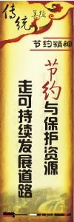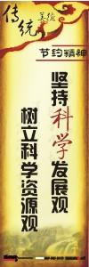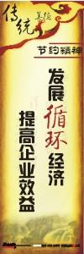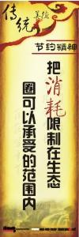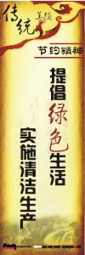

节约口号 共12幅
产品编号 | 标语内容
BY029-0011 | 浪费不以量小而为之，节约不以微小而不为
BY029-0012 | 浪水费水之举不可有，节水俭水之心不可无
BY029-0013 | 勤劳是穷人的财富，节约是富人的智慧
BY029-0014 | 精打细算降成本，千方百计增效益
BY029-0015 | 节约的就是利润，浪费的就是财富
BY029-0016 | 节能需要你我他，节水节电靠大家
BY029-0017 | 节约好比燕衔泥，浪费犹如河缺口
BY029-0018 | 点点滴滴降成本，分分秒秒增效益
BY029-0019 | 欲享资源用不竭，各种能源随手节
BY029-0020 | 国之栋梁不可无，生命之水不可枯
BY029-0021 | 随手关灯很容易，积少存多省电力
BY029-0022 | 降低损耗齐关心，节源节流效益增
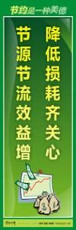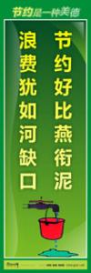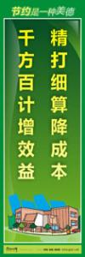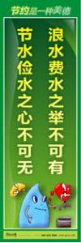

节约宣传标语3 共12幅
BY029-0023 | 节约SAVE 能源节约齐参加 珍惜使用莫乱花
BY029-0024 | 一次性把事情做好就是最经济的
BY029-0025 | 节约创造价值 节省就是赢利
BY029-0026 | 创新价值 废物利用 资源回收 循环利用
BY029-0027 | 你我勤节约 能源才不缺
BY029-0028 | 物料再生 妥善分类 垃圾减量 避免浪费
BY029-0029 | 降低损耗齐关心 开源节流增效益
BY029-0030 | 勤劳是穷人的财富 节俭是富人的智慧
BY029-0031 | 节约的就是利润 消失的就是财富
BY029-0032 | 勤俭节约 点滴做起
BY029-0033 | 节约水电粮食 珍惜能源点滴
BY029-0034 | 节约好比燕衔泥 浪费犹如河缺堤
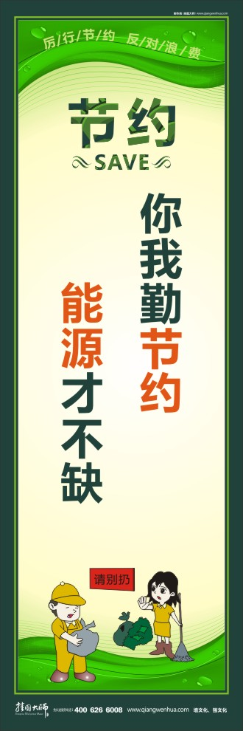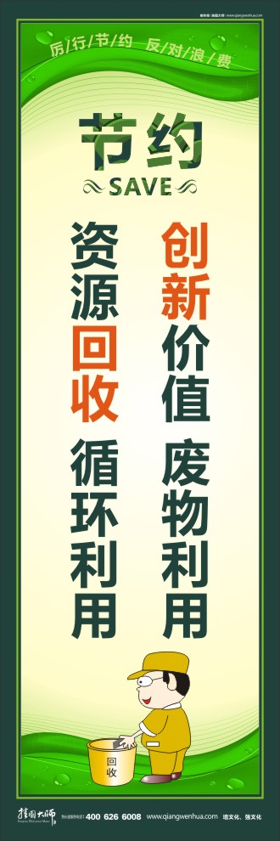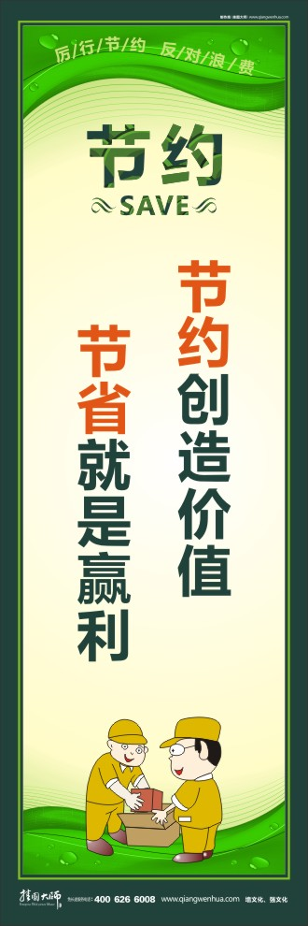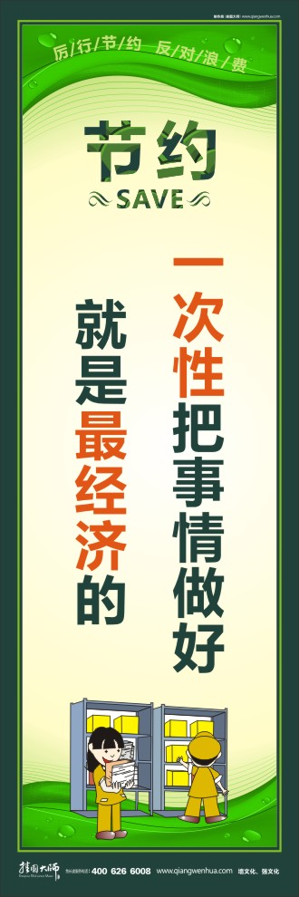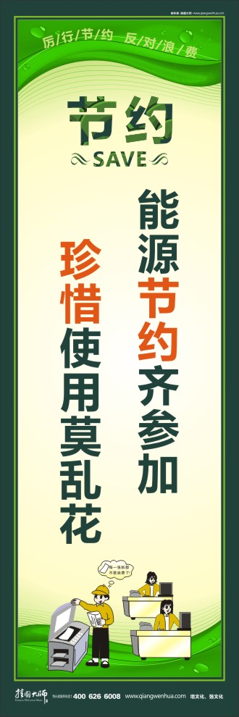

ISO14000标语 共8幅
产品编号 | 标语内容
BY034-0001 | 地球是我家环保靠大家
BY034-0002 | 落实环保责任完善环保制度
BY034-0003 | 环境与人类共存开发与保护同步
BY034-0004 | 提高环保意识争做环保公民
BY034-0005 | 全员参与改善持续环保社区
BY034-0006 | 生产绿色产品节约地球资源
BY034-0007 | 保护环境是责任爱护环境是美德
BY034-0008 | 水是生命之源环保利民节约先行
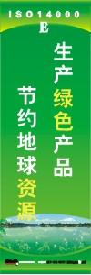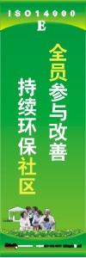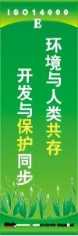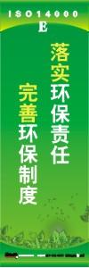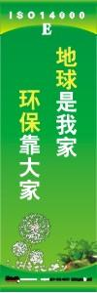

环境保护标语 共12幅
产品编号 | 标语内容
BY020-0001 | 发展循环经济提高企业效益
BY020-0002 | 保护环境点滴做起清洁生产持续发展
BY020-0003 | 坚持科学发展观树立科学资源观
BY020-0004 | 清洁生产是企业的生命
BY020-0005 | 节约与保护资源走可持续发展道路
BY020-0006 | 自觉遵守环保法律加强企业污染治理
BY020-0007 | 企业求发展环保须先行
BY020-0008 | 提倡绿色生活实施清洁生产
BY020-0009 | 把消费限制在生态圈可以承受的范围内
BY020-0010 | 让经济发展的浪潮进入绿色的河道
BY020-0011 | 垃圾混置是垃圾，垃圾分类是资源
BY020-0012 | 环境与人共存,开发与保护同步
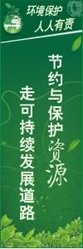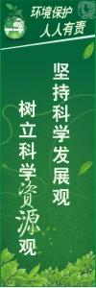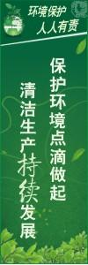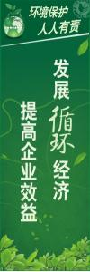

绿色环保标语系列一 共12幅
产品编号 | 标语内容
BY020-0013 | 索取资源力求简单，利用资源转化完全
BY020-0014 | 环境与人类共存，开发与保护同步
BY020-0015 | 降低生产成本，节约地球资源
BY020-0016 | 节约资源节约能源，提高经济效益
BY020-0017 | 积极推展减废运动，落实做好废弃管理
BY020-0018 | 环保利民，节约先行
BY020-0019 | 保护环境是责任，爱护环境是美德
BY020-0020 | 贯彻环保教育，宜导环境资讯
BY020-0021 | 生产绿色食品，使用绿色产品
BY020-0022 | 珍惜资源永续利用，绿化环境净化心灵
BY020-0023 | 需要无限，资源有限；善用有限，发展无限
BY020-0024 | 爱护我们的地球，从点点滴滴做起
BY020-0025 | 合理利用自然资源，有效保护生态平衡
BY020-0026 | 树立环境意识，保护生态环境
BY020-0027 | 使用无毒材料，减少环境危害
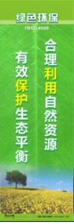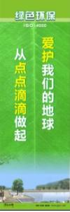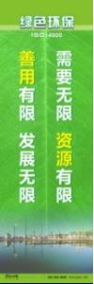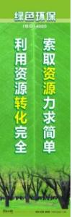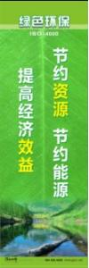

绿色环保标语系列二 共12幅
产品编号 | 标语内容
BY020-0028 | 生产绿色产品-倡导绿色生活
BY020-0029 | 加强环境保护-促进持续发展
BY020-0030 | 垃圾混置是垃圾-垃圾分类是资源
BY020-0031 | 落实环保责任-完善环保制度
BY020-0032 | 建设绿色企业-坚持绿色经营
BY020-0033 | 发展循环经济-提高企业效益
BY020-0034 | 倡环境保护之风-走持续发展之路
BY020-0035 | 贯彻环境教育-宣导环保资讯
BY020-0036 | 树立环保意识-养成环保习惯
BY020-0037 | 持续革新技术-杜绝有害物质
BY020-0038 | 提倡绿色生活-实施清洁生产
BY020-0039 | 重视环境保护-推进清洁生产


环保标语 共8幅
产品编号 | 标语内容
BY020-0040 | 让地球远离污染，让绿色走进家园
BY020-0041 | 让环保扎根现在，用绿色昭示未来
BY020-0042 | 用行动护卫家园，用热血浇灌地球
BY020-0043 | 保护生态环境，造就秀美山川
BY020-0044 | 家园只有一个，地球不能克隆
BY020-0045 | 提高环境保护意识，爱护我们共有的家园
BY020-0046 | 保护生态环境，造福子孙后代
BY020-0047 | 同建绿色温馨家园，共享清澈碧水蓝开
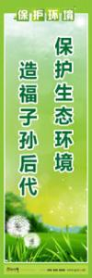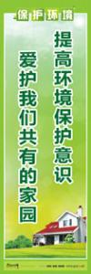

七、仓库管理标语

仓库标语系列一 共10幅
产品编号 | 标语内容
BY031-0001 | 人人有改善的能力事事有改善的余地
BY031-0002 | 仓储原则要遵守先进先出是基础
BY031-0003 | 数帐出入定期存盘不良物料及时处理
BY031-0004 | 进料出料要记清数帐管理更分明
BY031-0005 | 库容利用好货物周转快保管质量高安全有保障
BY031-0006 | 合理搬运提高工作效率
BY031-0007 | 严格遵守盘点制度做到账目物品相符
BY031-0008 | 货物标识要清晰分门别类好管理
BY031-0009 | 坚持一盘底二核对三发料四减数的仓库管理原则
BY031-0010 | 应用科学管理技术不断提高仓库管理水平
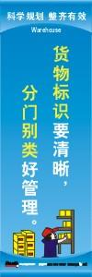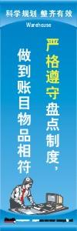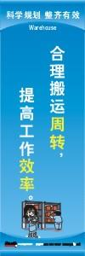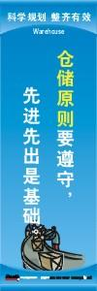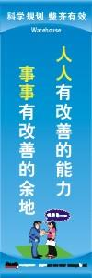

仓库标语系列二 共9幅
产品编号 | 标语内容
BY031-0011 | 为生产一线服务是我们的宗旨
BY031-0012 | 想生产之所想急生产之所急
BY031-0013 | 服务周到保证供应
BY031-0014 | 五五摆放四号定位
BY031-0015 | 先进先出防止积压
BY031-0016 | 手续齐全按数发放
BY031-0017 | 规章制度人人遵守
BY031-0018 | 保质保量保安全
BY031-0019 | 库房重地严禁吸烟
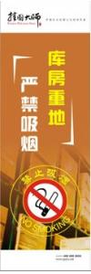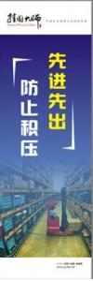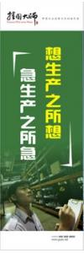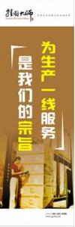

仓库标语系列三 共12幅
产品编号 | 标语内容
BY031-0020 | 收发作业要做好，仓储管理不可少
BY031-0021 | 仓储原则要遵守，先进先出是基础
BY031-0022 | 化学物品很危险，储存使用要小心
BY031-0023 | 进料出料要记清，数帐管理更分明
BY031-0024 | 合理搬运周转，提高工作效率
BY031-0025 | 严格遵守盘点制作，做到帐物相符
BY031-0026 | 货物标识要清晰，分门别类好管理
BY031-0027 | 数帐出入定期存盘，不良物料及时处理
BY031-0028 | 爱惜物料重视品质，合理规划标识清晰
BY031-0029 | 来料检验按标准，产品质量有保证
BY031-0030 | 仓库重地，闲人免进
BY031-0031 | 爱惜物料，轻拿轻放
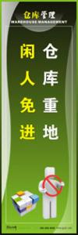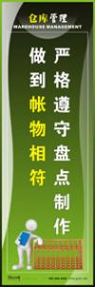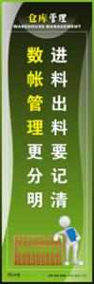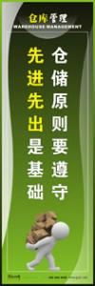

仓库标语系列四 共8幅
产品编号 | 标语内容
BY031-0032 | 仓库重地 闲人勿进
BY031-0033 | 仓库重地 禁止烟火
BY031-0034 | 爱惜物料 轻拿轻放
BY031-0035 | 合理搬运周转
BY031-0036 | 三定原则：定点 定容 定量
BY031-0037 | 货物标识要清晰
BY031-0038 | 严格遵守盘点制度
BY031-0039 | 五现手法：现场 现物 现实 原理 原则
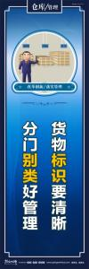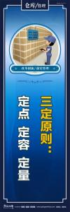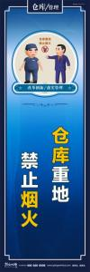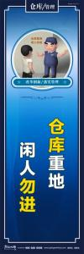

仓库标语系列五 共16幅
产品编号 | 标语内容
BY031-0040 | 发现问题马上报，及时处理要做到
BY031-0041 | 想一想研究改善措施
BY031-0042 | 化学物品很危险
BY031-0043 | 爱惜物料 重视品质 合理规划 标识清楚
BY031-0044 | 严格遵守盘点制度做到账物相符
BY031-0045 | 货物标识清晰 分门别类好管理
BY031-0046 | 合理搬运周转 提高工作效率
BY031-0047 | 进料出料要记清 数帐管理更分明
BY031-0048 | 仓库重地 闲人免进
BY031-0049 | 爱惜物品 轻拿轻放
BY031-0050 | 仓库重地 严禁烟火
BY031-0051 | 日事日清 日清日高
BY031-0052 | 三定原则 定点定容定量
BY031-0053 | 五现手法：现场 现物 现实 原理 原则
BY031-0054 | 安全是员工的生命线
BY031-0055 | 仓库原则要遵守 先进先出是基础
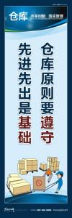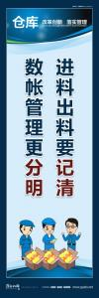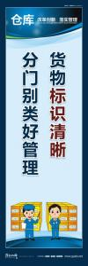

八、采购管理标语

采购标语系列一 共8幅
产品编号 | 标语内容
BY043-0001 | 采理想的价位，购优质的产品
BY043-0002 | 精打细算降成本，千方百计提效益
BY043-0003 | 采购，企业效益最直接的源泉
BY043-0004 | 增强成本意识，同创企业效益
BY043-0005 | 公平、公正、公开、科学、效益、诚信
BY043-0006 | 以双赢为目的，精诚合作、共同发展
BY043-0007 | 廉洁奉公，高效合作，提高绩效，砍掉成本
BY043-0008 | 以技术的改进和创新促进采购成本的改善
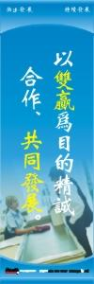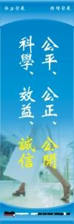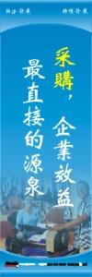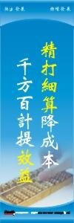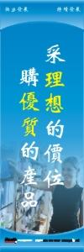

采购标语系列二 共8幅
产品编号 | 标语内容
BY043-0009BDD | 以技术的改进和创新，促进采购成本的改善
BY043-0010BDD | 廉洁奉公，高效合作，提高绩效，砍掉成本
BY043-0011BDD | 细心采购，周到服务，公司至上，效率为先
BY043-0012BDD | 保证高品低价，严肃职业操守
BY043-0013BDD | 增强成本意识，同创企业效益
BY043-0014BDD | 采购，企业效益最直接的源泉
BY043-0015BDD | 以双赢为目的，精诚合作，共同发展
BY043-0016BDD | 精打细算降成本，千方百计提效益
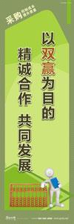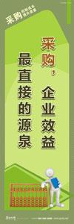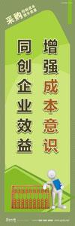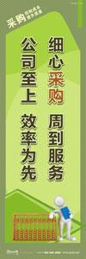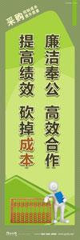

九、生产车间管理标语

生产管理标语 共12幅
产品编号 | 标语内容
BY016-0001 | 控制每一道工序做好每一件产品
BY016-0002 | 分析原因要全面解决问题要彻底
BY016-0003 | 发现问题马上报及时处理要做好
BY016-0004 | 来料检验按标准品质交期自然稳
BY016-0005 | 光凭记忆不可靠标识记录很重要
BY016-0006 | 质量在我心中标准在我脑中工艺在我手中
BY016-0007 | 按章操作机械设备时刻注意效益安全
BY016-0008 | 一等二看三落空一想二干三成功
BY016-0009 | 一分钟的收拾减少十分钟的寻找
BY016-0010 | 生产留意多一点检测返工少一点
BY016-0011 | 安全来自长期警惕事故源于瞬间麻痹
BY016-0012 | 多看一眼，安全保险；多防一步，少出事故
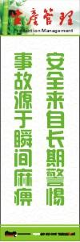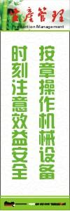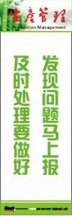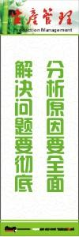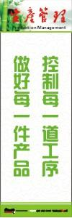

生产车间管理标语 共12幅
产品编号 | 标语内容
BY033-0001A | 瞄准月亮的弓箭手永远比瞄准树木的弓箭手射得更高
BY033-0002A | 合作优于背叛弱者才会残忍唯强者懂得温柔
BY033-0003A | 信任就是责任重托包含期待
BY033-0004A | 行动能力是淘汰出来的凡是决定的都是对的-行动第一
BY033-0005A | 没有人拒绝改变但没有人愿意被改变
BY033-0006A | 大同必须包容小异世界大同并非世界一同
BY033-0007A | 只有组织成员各守其分大家才能合二为一产生强大组织力
BY033-0008A | 当我们拿到鲜花给别人时首先闻到花香的是自己
BY033-0009 | 只要合理怎样变都可以
BY033-0010 | 至诚可以前知预测未来才能做好计划
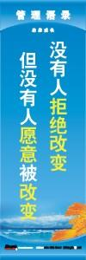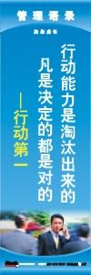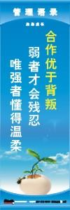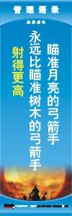

生产现场管理标语 共16幅
产品编号 | 标语内容
BY047-0001 | 你思考，我动脑，产量提升难不到
BY047-0002 | 加强现场工序管理，严谨过程因素控制
BY047-0003 | 首件检验不马虎，制程稳定无错误
BY047-0004 | 工作质量人人把关，产品质量层层把关
BY047-0005 | 工序质量控制点，产品质量生命线
BY047-0006 | 分析原因要认真，解决问题要彻底
BY047-0007 | 零缺点的生产过程，一百分的优质产品
BY047-0008 | 控制每一道工序，做好每一件产品
BY047-0009 | 老问题，小地方，常是品种致命伤
BY047-0010 | 投入多一点，方法好一点，绩效自然高一点
BY047-0011 | 思一思，研究改善措施；试一试，坚持不懈努力
BY047-0012 | 发现问题马上报，及时处理要做好
BY047-0013 | 借脑用脑没烦恼，借力用力不费力
BY047-0014 | 作业标准记得牢，驾轻就熟不烦恼
BY047-0015 | 说一百句空话，不如马上行动
BY047-0016 | 教育训练坚持做，上线操作不会错
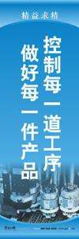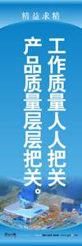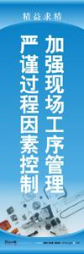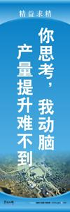

科学管理标语，1套12张，尺寸为30*90cm
产品编号 | 标语内容
BY049-0001 | 一人疏忽百人忙，人人细心更顺畅
BY049-0002 | 环境整理好，生产效率高
BY049-0003 | 教育培训坚持做，上线操作不会错
BY049-0004 | 作业标准记得牢，轻车熟路没烦恼
BY049-0005 | 控制每一道工序，做好每一件产品
BY049-0006 | 品质源于细节，细节决定一切
BY049-0007 | 品质是制造出来的，而不是检验出来的
BY049-0008 | 多看一眼，安全保险；多走一步，杜绝事故
BY049-0009 | 工作为了生活好，安全为了活到老
BY049-0010 | 光凭习惯不可靠，标准作业最重要
BY049-0011 | 提升产品品质，降低生产成本
BY049-0012 | 保护环境是责任，爱护环境是美德
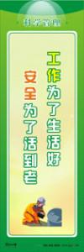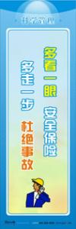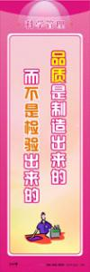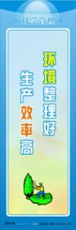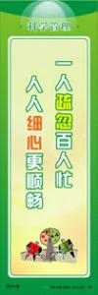

生产过程控制标语 共12幅
产品编号 | 标语内容
BY047-0017 | 工作质量人人把关
BY047-0018 | 加强现场工序管理
BY047-0019 | 零缺点的生产过程
BY047-0020 | 思一思 研究改善措施
BY047-0021 | 严格控制生产过程
BY047-0022 | 投入多一点 方法好一点
BY047-0023 | 首件检验不马虎
BY047-0024 | 分析原因要认真
BY047-0025 | 控制每一道工序
BY047-0026 | 老问题小地方常是品质致命伤
BY047-0027 | 作业标准记得牢
BY047-0028 | 工序质量控制点
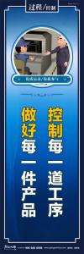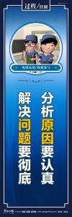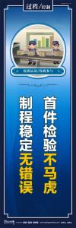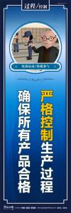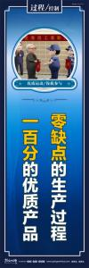

现场管理标语 共12幅
产品编号 | 标语内容
BY047-0029 | 一个疏忽百人忙
BY047-0030 | 上下沟通达共识
BY047-0031 | 仪器设备勤保养
BY047-0032 | 预防保养按时做
BY047-0033 | 仓储原则要遵守
BY047-0034 | 化学物品很危险
BY047-0035 | 进料出料要记清
BY047-0036 | 由前至后一条拉
BY047-0037 | 安全用电 节约用水
BY047-0038 | 不良品的出现是技术问题
BY047-0039 | 小问题 要重视
BY047-0040 | 留意多一点 问题少一点
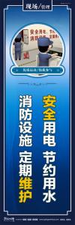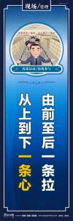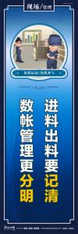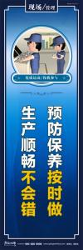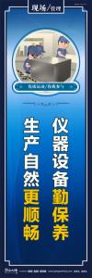

警觉提醒标语 共12幅
产品编号 | 标语内容
BY047-0041 | 工作专注 时间如兔
BY047-0042 | 今天要比昨天做得好
BY047-0043 | 不见行动就是空想
BY047-0044 | 努力工作是为了自己
BY047-0045 | 消极被动 迟早无用
BY047-0046 | 工作偷懒 内心难安
BY047-0047 | 得意淡然 失意坦然
BY047-0048 | 实事求是 坦诚做事
BY047-0049 | 良好的习惯 是终生的财富
BY047-0050 | 微笑不花钱 却能赚人缘
BY047-0051 | 忠忠实实做人
BY047-0052 | 力求同甘共苦
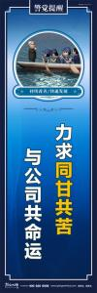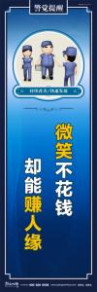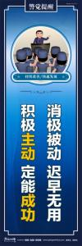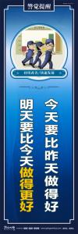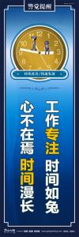

经营管理标语 共12幅
产品编号 | 标语内容
BY047-0053 | 管理的第一个功课
BY047-0054 | 管理职责化 工作标准化
BY047-0055 | 不会做小事的人
BY047-0056 | 质量是我们生存的基础
BY047-0057 | 要为解决问题找方法
BY047-0058 | 成功等于艰苦的劳动加
BY047-0059 | 工作要简化 不要简单化
BY047-0060 | 用心做事 方能成就大事
BY047-0061 | 有效果比有道理更重要
BY047-0062 | 领导有权限 管理无界限
BY047-0063 | 观念决定思路
BY047-0064 | 先处理重要的事
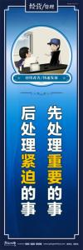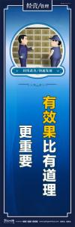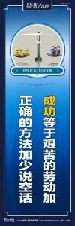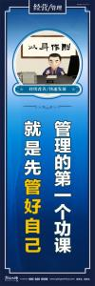

十、工厂安全标语，

安全生产标语系列一 共10幅
产品编号 | 标语内容
BY002-1001 | 病魔乘体虚而入, 灾祸因麻痹而生
BY002-1002 | 安全生产挂嘴上,不如现场跑几趟
BY002-1003 | 秤砣不大压千斤, 安全帽小救人命
BY002-1004 | 安全为了生产,生产必须安全,落实一项措施,胜过十句口号
BY002-1005 | 一个烟头可能是一场大火的前奏曲，几杯美酒也是一次车祸的催化剂
BY002-1006 | 寒霜偏打无根草事故专找懒惰人
BY002-1007 | 工作称职不称职，安全生产作标尺
BY002-1008 | 绿叶底下防虫害平静之中防隐患
BY002-1009 | 安全是企业的命根没有安全就没有一切
BY002-1010 | 最大的节约是安全，最大的浪费是事故
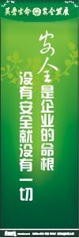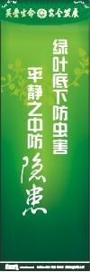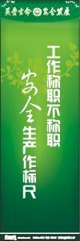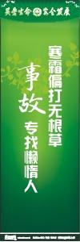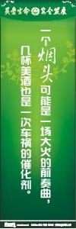

安全生产标语系列二 共18幅
产品编号 | 标语内容
BY024-0001 | 绊人的桩不在高 违章的事不在小
BY024-0002 | 绳子断在细处 事故出在松处
BY024-0003 | 简化作业省一时 贪小失大苦一世
BY024-0004 | 按章操作莫乱改 合理建议提出来
BY024-0005 | 疏忽带来痛苦 安全创造幸福
BY024-0006 | 事故教训是明镜 安全经验是明灯
BY024-0007 | 宁等一分不争一秒,安全生产最重要
BY024-0008 | 寒霜偏打无根草 事故专找懒惰人
BY024-0009 | 麻痹是最大的隐患 失职是最大的祸根
BY024-0010 | 思想一放松事故来进攻
BY024-0011 | 粗心大意是事故的温床 马虎是安全航道的暗礁
BY024-0012 | 杂草不除禾苗不壮 隐患不除效益难上
BY024-0013 | 快刀不磨会生锈 安全不抓出纰漏
BY024-0014 | 大意是事故的导火线 谨慎是安全的铺路石
BY024-0015 | 愚者用鲜血换取教训 智者用教训避免事故
BY024-0016 | 记住山河不迷路 记住规章防事故
BY024-0017 | 不懂莫逞能 事故不上门
BY024-0018 | 不怕千日紧 只怕一时松
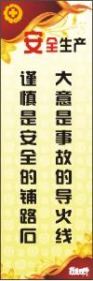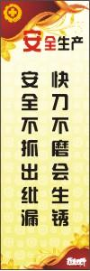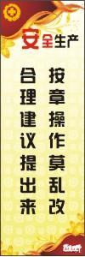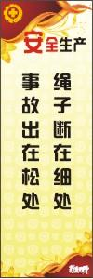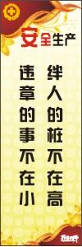

安全生产标语系列三 共12幅
产品编号 | 标语内容
BY024-0019 | 安全连着你我他，平安幸福靠大家
BY024-0020 | 安全生产人人管，事故隐患处处防
BY024-0021 | 安全来自长期警惕，事故源于巡检麻痹
BY024-0022 | 安全是最大的节约，事故是最大的浪费
BY024-0023 | 安全为了生产，生产必须安全
BY024-0024 | 安全是生命的基石，安全是快乐的阶梯
BY024-0025 | 安全与效益同行，事故与损失同在
BY024-0026 | 安全是生命之本，违章是事故之源
BY024-0027 | 安全是员工的生命线，员工是安全的负责人
BY024-0028 | 安全生产莫侥幸，违章操作要人命
BY024-0029 | 安全生产，人人有责；遵章守纪，保障安全
BY024-0030 | 按章操作机械设备，时刻注意效益安全
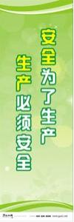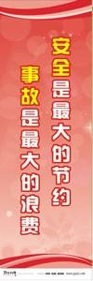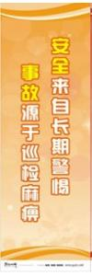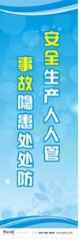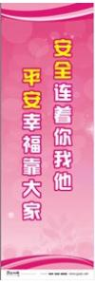

安全生产标语系列四 共12幅
产品编号 | 标语内容
BY024-0031 | 安全是生命之本-违章是事故之源
BY024-0032 | 安全为了生产-生产必须安全
BY024-0033 | 安全知识要知道-劳保用品要戴好
BY024-0034 | 安全意识在我心中-安全生产在我手中
BY024-0035 | 保安全千日不足-出事故一日有余
BY024-0036 | 消除一切安全隐患-保障生产工作安全
BY024-0037 | 冒险是事故之余-谨慎为安全之本
BY024-0038 | 你对违章讲人情-事故对你不留情
BY024-0039 | 事故教训是镜子-安全经验是明灯
BY024-0040 | 生命只有一次-安全伴君一生
BY024-0041 | 疏忽带来痛苦-安全创造幸福
BY024-0042 | 质量是企业的生命-安全是职工的生命
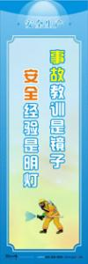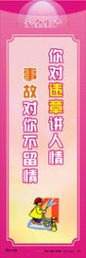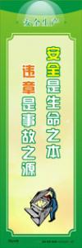

生产车间安全标语 共12幅
产品编号 | 标语内容
BY024-0055BDD | 生产再忙 安全不忘 操作规范 安全为先
BY024-0056BDD | 安全来自长期警惕 事故源于瞬间麻痹
BY024-0057BDD | 多看一眼 安全保险 多防一步 少出事故
BY024-0058BDD | 安全是生命之本 违章是事故之源
BY024-0059BDD | 安全生产莫侥幸 违章操作要人命
BY024-0060BDD | 简化作业省一时 贪小失大苦一世
BY024-0061BDD | 加强安全技术培训 人人学会保护自己
BY024-0062BDD | 你对违章讲人情 事故对你不留情
BY024-0063BDD | 消除一切安全隐患 保障生产工作安全
BY024-0064BDD | 与其事后痛哭流涕 不如事前遵章守纪
BY024-0065BDD | 保安全千日不足 出事故一日有余
BY024-0066BDD | 按章操作莫乱改 合理建议提出来
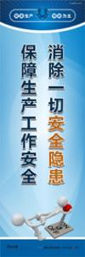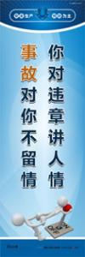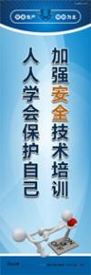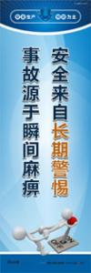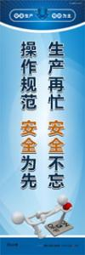

防盗安全标语1 共8幅
产品编号 | 标语内容
BY002-1011 | 随手锁门时刻防范
BY002-1012 | 保护公司财产全员打击偷盗
BY002-1013 | 防范措施做得好公司财产不会少
BY002-1014 | 进出物品要严查积极配合要防范
BY002-1015 | 偷盗不难防重在守规章
BY002-1016 | 防偷两大忌麻痹和大意
BY002-1017 | 学习防盗知识共创和谐环境
BY002-1018 | 明确防盗责任，实现严格管理
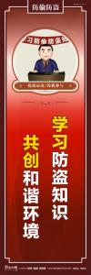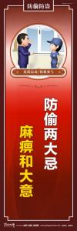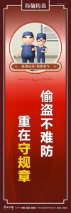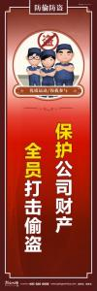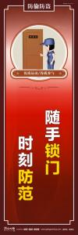

防盗安全标语2 共24幅
产品编号 | 标语内容
BY002-1019 | 防盗防贼 随手锁门
BY002-1020 | 仓库重地 闲人免进
BY002-1021 | 仓库重地 严禁烟火
BY002-1022 | 仓库重地 防火防盗
BY002-1023 | 随手关门锁门 共同防范盗贼
BY002-1024 | 随手关门举手之劳 防偷防盗事关重要
BY002-1025 | 法网恢恢 盗贼难逃
BY002-1026 | 打击偷盗 人人有责
BY002-1027 | 大门锁得紧 小偷钻不进
BY002-1028 | 保护公司财产 全员打击偷盗
BY002-1029 | 见义勇为光荣 胆小怕事可耻
BY002-1030 | 打击偷盗犯罪是每个员工应尽的责任
BY002-1031 | 提高员工自防意识 共同建设和谐工厂
BY002-1032 | 安全意识要加强 防偷防盗靠大家
BY002-1033 | 防偷防盗有必要 共同监督要记牢
BY002-1034 | 防偷两大忌 麻痹和大意
BY002-1035 | 注意反常现象 识破偷盗分子
BY002-1036 | 防盗措施订得细 财物安全有保证
BY002-1037 | 偷盗不难防 重在守规章
BY002-1038 | 进出物品要严查 积极配合共防范
BY002-1039 | 学习防偷防盗知识 提高自防自律能力
BY002-1040 | 落实防盗规章制度 强化防偷防范措施
BY002-1041 | 提高员工整体素质 加强自爱自律行为
BY002-1042 | 提高员工防范意识 共同建设和谐环境
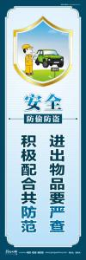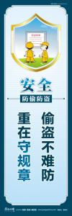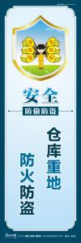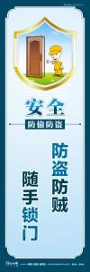

十一、TPM全员生产管理标语

TPM标语系列一 共6幅
产品编号 | 标语内容
BY077-0001 | 设备记录常常做
BY077-0002 | 预防保养按时做
BY077-0003 | 开展TPM全员
BY077-0004 | TPM的三个零目标
BY077-0005 | 彻底实施自主保养
BY077-0006 | 推行TPM通过减少16大损失
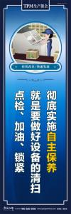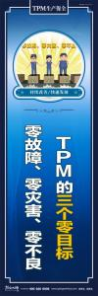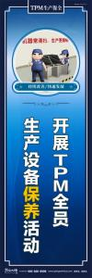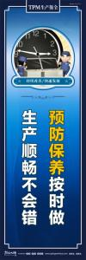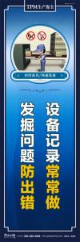

TPM标语系列二 共17幅
产品编号 | 标语内容
BY077-0007 | 实行TPM管理提升企业竞争力
BY077-0008 | 提升员工素质提高现场生产能力
BY077-0009 | TPM全员生产保全提升员工、客户满意度
BY077-0010 | TPM生产保全，降低生产成本，提高企业效益
BY077-0011 | 实行TPM管理，实现零故障
BY077-0012 | 推行自主维修七步法确保设备效率最大化
BY077-0013 | 坚持TPM管理工作组织化、制度化、日常化
BY077-0014 | TPM的目标：停机为零事故为零废品为零
BY077-0015 | 预防保养按时做生产顺畅不会错
BY077-0016 | TPM小组活动增强员工团队意识、合作精神
BY077-0017 | TPM提高员工解决现场故障的能力
BY077-0018 | TPM管理，增强员工对设备的了解
BY077-0019 | 推行TPM，全面提升员工绩效水平
BY077-0020 | 预防障碍的发生，促进生产的良性循环
BY077-0021 | 提升员工自主保养和维护设备
BY077-0022 | TPM全员参与激发员工积极性
BY077-0023 | 推行TPM实现优质产品的保证
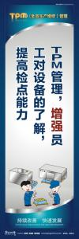

十二、六西格玛（6sigma）标语 共8幅
产品编号 | 标语内容
BY078-0001 | 关注顾客：从顾客出发
BY078-0002 | 打破“点思维”模式
BY078-0003 | 最大限度缩短工作周期
BY078-0004 | 以最少的投入和损耗
BY078-0005 | 六西格玛:从根本上防止缺陷和错误的发生
BY078-0006 | 永远坚持六西格玛质量标准
BY078-0007 | 六西格玛的锋利所在
BY078-0008 | 六西格玛：指导企业盈利的学问
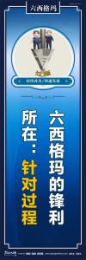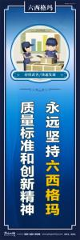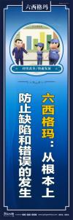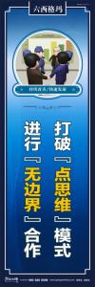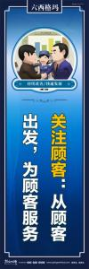

十三、精益生产（LP）标语

精益生产标语系列一 共18幅
产品编号 | 标语内容
BY038-0001 | 品质是制造出来的,不是检验出来的
BY038-0002 | 聚众人之力，塑品牌形象
BY038-0003 | 行动是成功的开始，等待是失败的源头
BY038-0004 | 追求卓越的过程，享受完美的结果
BY038-0005 | 只为成功,同心协力
BY038-0006 | 有品质才有市场，有改善才有进步
BY038-0007 | 高品质,低成本,短交期
BY038-0008 | 产品品质好,市场回报高
BY035-0001 | 追求卓越的过程享受完美的结果
BY035-0002 | 精益生产是赶超世界一流水平的必由之路
BY035-0003 | 不投入多余的生产要素所有经营活动应该有效
BY035-0004 | 同样的产品以世界最低的成本生产
BY035-0005 | 消除一切浪费，追求精益求精和不断改善
BY035-0006 | 多品种，小批量实现精益生产
BY035-0007 | 生产看板是企业购买的方向标
BY035-0008 | 异常改善改善再改善浪费减少减少再减少
BY035-0009 | 精益生产思想是ERP 充分发挥效益的关键
BY035-0010 | 做到精、细、严细节出效益
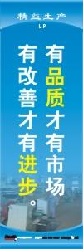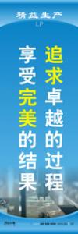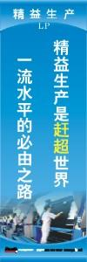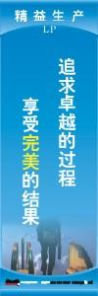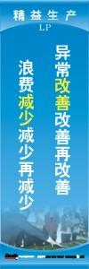

精益生产标语系列二 共8幅
产品编号 | 标语内容
BY035-0011 | 精益生产的三大要素：按节拍生产、单件流、拉动式生产
BY035-0012 | 精益生产的三大目标：高品质、低成本、短交期
BY035-0013 | 精益生产的灵魂：持续改善、追求尽善尽美
BY035-0014 | 精益生产的七大浪费：等待、搬运、不良品、库存、生产过剩、动作、加工及流程
BY035-0015 | 精益生产的两大支柱：及时生产和自动化
BY035-0017 | 精益生产就是用最少的资源在客房需要的时间生产客户需要的产品和数量
BY035-0018 | 精益生产的根基：均衡生产
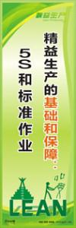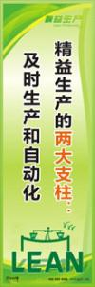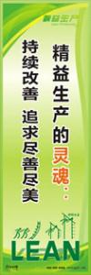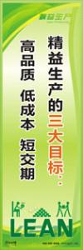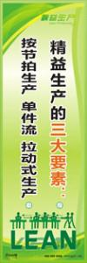

精益生产标语系列三 共10幅
产品编号 | 标语内容
BY035-0019 | 高品质 低成本 短交期
BY035-0020 | 最大限度减少企业
BY035-0021 | 最大限度降低企业管理和运营成本
BY035-0022 | 消除一切浪费
BY035-0023 | 零转产工时浪费
BY035-0024 | 追求卓越的过程
BY035-0025 | 精益生产思想是ERP
BY035-0026 | 精益生产是赶超世界
BY035-0027 | 同样的产品以世界最低的成本生产
BY035-0028 | 永无止境地追求
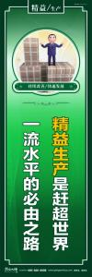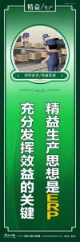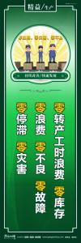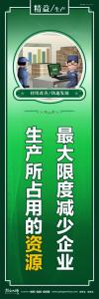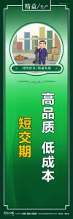

目录挂图标语订购方法：
1：直接在目录上将您要选择的挂图（或标语）标题变红，并且在后面一排加上“选择此幅幅”等做标记。例如：
产品编号 | 产品内容
041-0124 | 竞技 | 选择此幅
041-0123 | 团结
041-0121 | 坚韧 | 选择此幅
041-0120 | 拼搏 | 选择此幅
041-0119 | 自信
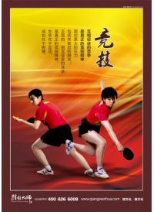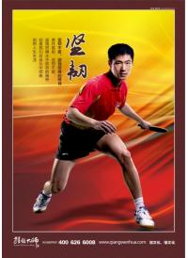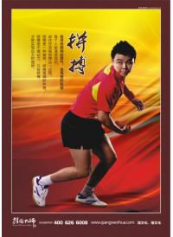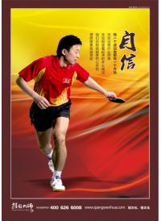
2：填写好以下信息：
公司名称（必填）：
订购总数量（必填）：
材质（必填）:
合计金额（必填）：
开发票或者收据（必填）：
付款方式（必填）：
运输方式：
运费（到付，现付）：
送货地址（必填）：
联系人（必填）：
联系电话（必填）：
3：把你需要添加的公司信息和logo发送至QQ:4006266008 或者e-mail：13711009000@139.com
4：货到付款客户合同请点此下载合同样本。

